【PRESS RELEASE】
報道関係者各位 2018年2月2日
三井不動産商業マネジメント
三井アウトレットパーク マリンピア神戸
ｓ

全国の絶品やきいも大集合！
関西初のやきいもフェス
「神戸やきいもパーク」開催！
ここでしか味わえない！6種のやきいも食べ比べセットもご用意
ブームが囁かれる中で、なかなか出会えないやきいもに出会えるチャンス！
大学芋、芋けんぴ…バレンタインにおすすめの芋スイーツ＆フードも
2月10日(土)から三連休限定 三井アウトレットパーク マリンピア神戸にて

三井アウトレットパーク マリンピア神戸は、2018年2月10日（土)から12日（月・休)の3日間限定で、「神戸やきいもパーク」を初開催します。
本イベントでは、昨今ヘルシーなスイーツとして注目を集める「やきいも」が全国から集合し、定番の「安納紅」や「紅はるか」から、なかなか食べることのできない「栗こがね」まで多種多様な計６種のやきいもを味わい尽くすことができます。様々な品種のやきいもを比較しながら味わっていただくために、本イベント限定の食べ比べセットも登場します。
また、やきいもだけではなく、さつまいものポタージュや、大学芋や芋けんぴなどの芋を使ったスイーツ＆フードも味わうことができます。三連休のお出かけや、バレンタインのプレゼント選びにおすすめのイベントです。

■「神戸やきいもパーク」について

2018年2月10日(土)から12日(月・休)の3日間、三井アウトレットパーク マリンピア神戸にて、「神戸やきいもパーク」が開催されます。関西圏での、やきいもフェスは初開催。昨今、ヘルシーなスイーツとして注目を集める「やきいも」をテーマとする本イベントでは、計６種もの全国選りすぐりのやきいもを味わうことができます。様々な品種のやきいもを比較しながら味わっていただくために、本イベント限定の食べ比べ専用セットも登場します。さらに、やきいもだけではなく、さつまいもポタージュや大学いも、フレンチフライなどの芋系フードや、スイートポテト、さつまいもタルトなどの芋系スイーツも楽しむことができます。

＜「神戸やきいもパーク」 公式サイトURL＞
https://mitsui-shopping-park.com/mop/kobe/special/1802_yakiimopark/

【やきいもメニュー】
全国から選りすぐりのやきいもを合計６種集めました。品種ごとに異なる甘さや食感をお楽しみいただけます。

＜やきいも各種＞ S：300円 M：400円 L：500円
- 安納紅
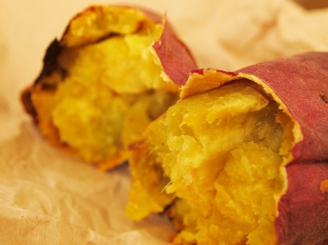
外は淡紅で、中身は黄橙色のさつまいも。やきいもにすると甘い蜜が出てくる安納紅は、糖度が14～15度にもなる甘さです。

- さつま金時
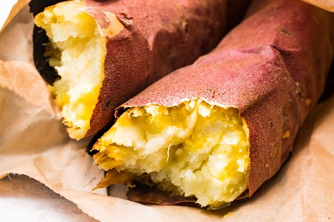
外は紅色、中が黄色の優しい味わい人気のさつまいも、その懐かしい甘みを本場鹿児島から直送でお届けいたします。

- 栗こがね
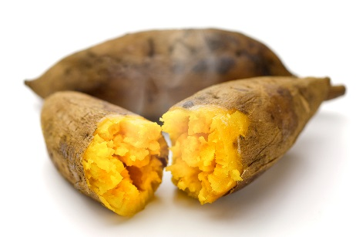
栗のようなホクホクの甘みが癖になる逸品。
“幻のサツマイモ“とも言われている珍しいお芋です。

- 紅はるか
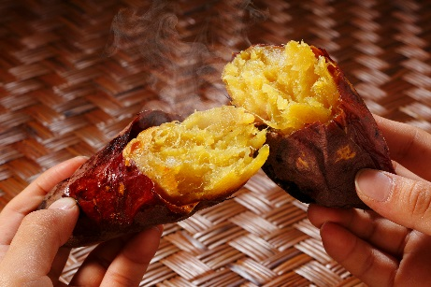
外皮は紅色で中身は黄色のホクホクタイプ。安納いもと同じく蜜が出て、糖度15度になる甘いお芋です。水分もしっかりあるので、のどに詰まらず滑らかな口当たりです。

- 安納こがね
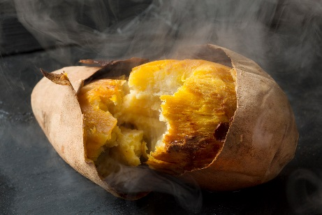
外は薄黄色で中が黄色の、昔懐かしさを感じる甘くてねっとり感がたまらないお芋。生の状態で糖度16度の高い甘みがあるのも特徴的です。βカロチン・食物繊維・ビタミンなど豊富に入り、焼きいもやふかし芋に最適です。

- 桜島紫
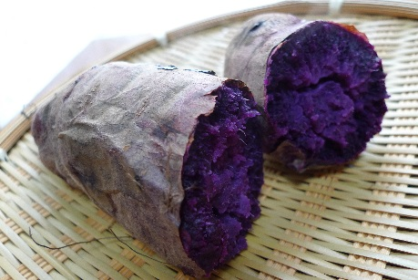
鮮やかな紫色の中身が特徴的な黄金紫。抗酸化物質のポリフェノールをたっぷり含み、健康食品としても注目される希少品種です。

- 鹿児島産やきいも6種食べ比べセット/ 400円
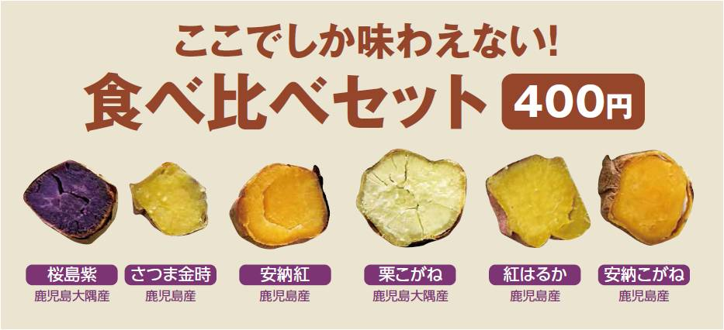

【さつまいもフード＆スイーツ】

- ポテトフライ / 300円

- 大学芋 / 400円
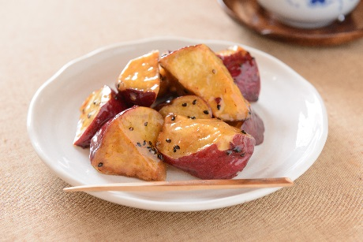

- サツマイモタルト / 400円
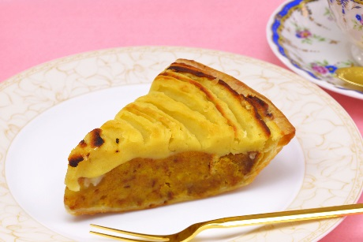

- サツマイモチップス / 300円
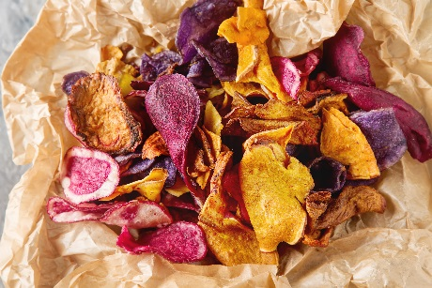

- サツマイモポタージュ / 400円
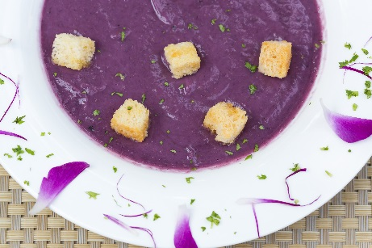

- スイートポテト / 400円
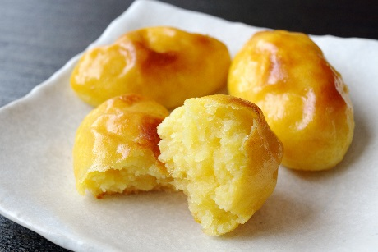

※画像は全てイメージです。
※価格は全て税込です。

■「神戸やきいもパーク」 概要

■名称
神戸やきいもパーク
■開催期間
2018年2月10日(土)～2月12日(月・休)
■時間
11：00～19：00
■会場
三井アウトレットパーク マリンピア神戸内 船の広場
所在地：〒655-0036 兵庫県神戸市垂水区海岸通12-2

■アクセス
JR神戸線「垂水駅」、山陽電車「山陽垂水駅」より徒歩9分

＜特典＞
開催期間中、マリンピア神戸内の各店にて5,000円（税込)以上購入のレシートを提示いただくと、各日先着300名に“ミニやきいも”をプレゼントします。
※プレゼントはお一人様一回限り。
※レシートの合算は、不可とさせていただきます。

【取材・掲載に関するお問い合わせ】
神戸やきいもパークＰＲ事務局（委託先）：株式会社CCPR 担当：小倉
TEL：03-5459-0297 FAX：03-5428-4647
MOBILＥ：090-9300-2826 MAIL：ogura@ccpr.jp

